

Informace občanům o komunálních odpadech dle § 60, odst. 4 zákona o odpadech 541/2020 Sb. za rok 2024 v obci Blšany u Loun
- Základní data o produkci komunálních odpadů a nakládání s nimi a plnění separačních cílů a využití třídící slevy.
Poznámka: Grafy a tabulky obsažené v této informaci obsahují data vycházející z množství předaných odpadů hlavnímu poskytovateli služeb v odpadovém hospodářství – firmě ze skupiny Marius Pedersen.
- Produkce komunálních odpadů.

V obcích a městech vznikají tyto skupiny odpadů:

- vytříděné recyklovatelné složky,
- zbytkový směsný komunální odpad,
- objemný odpad,
- stavební odpady,
- nebezpečné odpady,
- odpady ve zpětném odběru.

  - Souhrnná produkce všech komunálních odpadů (mimo odpadů ve zpětném odběru).
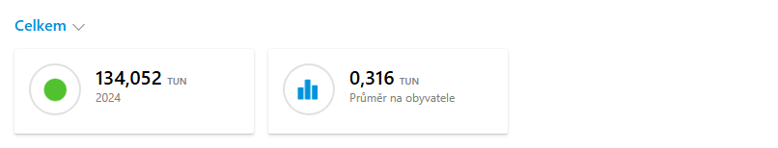

Graf č. 1 – produkce v měsíci
osa Y: množství v tunách
osa X: měsíc

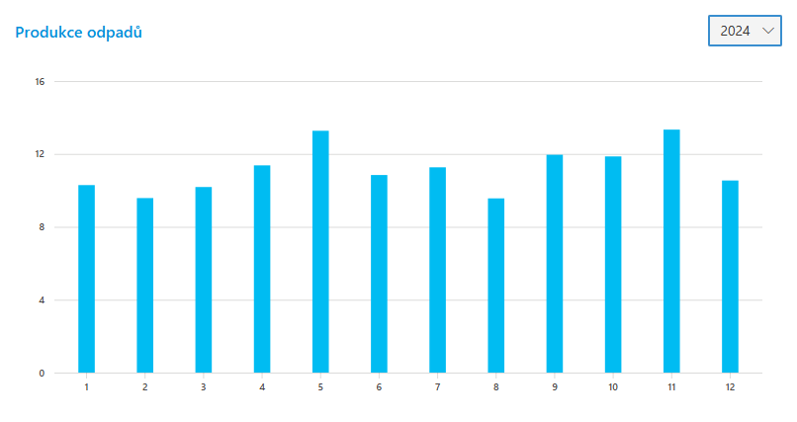

  - Podrobný přehled jednotlivých druhů komunálních odpadů a jejich množství.
Graf č. 2
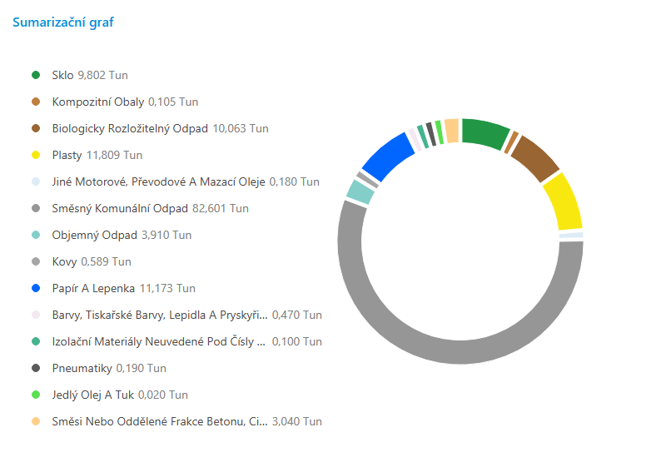

  - Zpětný odběr
Graf č. 3
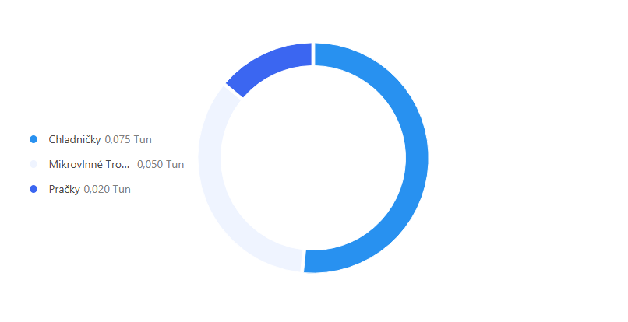

- Vytříděné recyklovatelné složky a jejich využití.

  - Množství a druhy vytříděných recyklovatelných složek z celkové produkce všech komunálních odpadů.

Tabulka č. 2

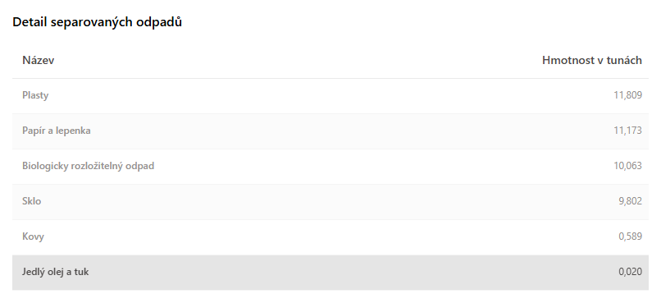

Tabulka č. 3 – zdroj wZP MPG

Celkem vyseparováno recyklovatelných složek | 43,46 tun/rok
Přepočet na jednoho obyvatele | 102,49 kg/rok

  - Separační cíle od roku 2025.
Zákon o odpadech ukládá, aby vyseparované recyklovatelné složky v obcích činily od roku 2025 alespoň 60 %, od roku 2030 alespoň 65 % a od roku 2035 alespoň 70 % ze všech vyprodukovaných komunálních odpadů.
Úroveň našeho plnění separačního cíle k 31.12.2024:

Graf č. 4 – zdroj wZP MPG

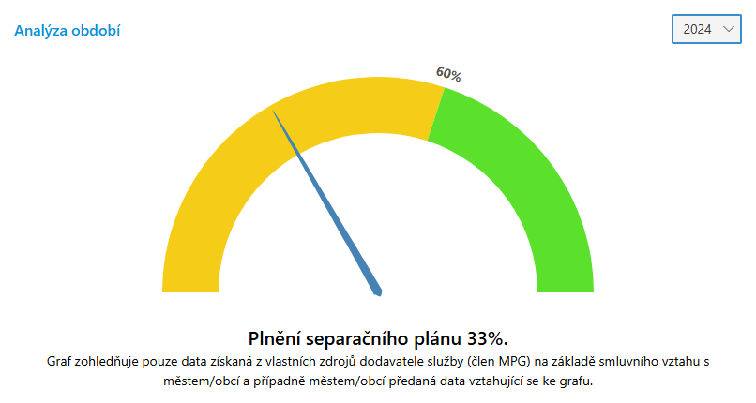

  - Způsoby využití vyseparovaných recyklovatelných složek komunálních odpadů.

Vyseparované komunální odpady jsou předávány odborné odpadové firmě, která zajistí jejich využití v souladu se zákonem o odpadech. Konkrétní způsoby využití jsou specifické pro každou vyseparovanou složku a zahrnují rozmanité fyzikálně-chemické operace vedoucí k produkci hotových výrobků či odbytovatelných jasně definovaných surovin.

Příklady úprav separovaných složek komunálních odpadů: dotřiďování, lisování, drcení, granulace, kompostování, aglomerace, filtrace a řada dalších.

Příklady využití recyklovatelných složek:
Biologicky rozložitelné odpady výroba kompostů a zahradnických substrátů.
Papír a lepenka výroba nových obalů, letáků, obalů na vejce …
Krátká celulózová vlákna, která již nejsou vhodná pro zpracování v papírenských strojích, jsou využita podobně jako biologický odpad.
Plasty část je po nezbytné úpravě vrácena do plastikářského průmyslu pro výrobu nových obalů, pro výrobu rozmanitých výrobků a komponent v automobilovém, textilním, elektrotechnickém průmyslu ….
Nerecyklovatelný podíl se po třídění stává jednou ze vstupních surovin pro výrobu tuhých alternativních paliv využitelných v cementárnách, teplárnách a elektrárnách jako náhrada fosilních paliv.
Kovy vrací se do hutí k novému zpracování.
Sklo po přetřídění se stává nezbytnou surovinou pro výrobu nového skla.
Dřevo slouží jako surovina pro výrobu nových produktů, případě je využíváno k energetickým účelům.
Textil a oděvy sebrané oděvy a textilní materiály jsou pro přetřídění předány k opětovnému použití, k dalšímu zpracování na výrobky pro jiné účely (například hadry, izolace, desky …) a jinak nevyužitelné zbytky textilních materiálů poslouží při výrobě tuhých alternativních paliv z odpadů.
Odpad z kuchyní a stravoven nejčastěji je využit v bioplynových stanicích pro výrobu bioplynu.
Jedlé oleje a tuky jsou po přečištění využívány pro výrobu moderních biopaliv.

- Zbytkový směsný komunální odpad, objemný odpad a nebezpečné odpady.

Zbytkový směsný komunální odpad smí obsahovat jen nerecyklovatelné odpady či jinak nevyužitelný zbytek komunálních odpadů. Je odkládán do černých/šedých kontejnerů a nádob, případně do velkoobjemových kontejnerů, na sběrném dvoře a v rámci mobilních sběrů.

Způsoby nakládání se zbytkovým směsným komunálním odpadem:

- skládkování na zabezpečené skládce, která je vybavena odplyněním s následným využitím získaného bioplynu jako alternativního zdroje energie,
- úprava na tuhé alternativní palivo využitelné jako náhrada fosilních paliv v cementárnách, teplárnách apod.
- spalování ve spalovnách komunálních odpadů,
- dodatečné dotřiďování za účelem získání určitého podílu recyklovatelných či energeticky využitelných složek.

Zbytkový směsný komunální odpad obsahuje kolem 55,36 % recyklovatelných složek!!! Viz. Analýza SKO ze dne 3.5.2024.

Mnohem jednodušší a lacinější je vytřídit recyklovatelné složky na počátku v domácnosti, než následně roztřiďovat smíchaný odpad po vysypání z popelářského auta a získávat z něj recyklovatelné nebo energeticky využitelné složky!!!

Zlepšeným tříděním:
- snížíme produkci zbytkového směsného komunálního odpadu a snížíme náklady na jeho odstranění.
- podpoříme plnění našich separačních cílů.

Ilustrační foto č. 1,2 - špatně vyseparovaný odpad obsažený v kontejneru na směsný komunální odpad před vysypáním do popelářského auta. Zdroj - MPG.
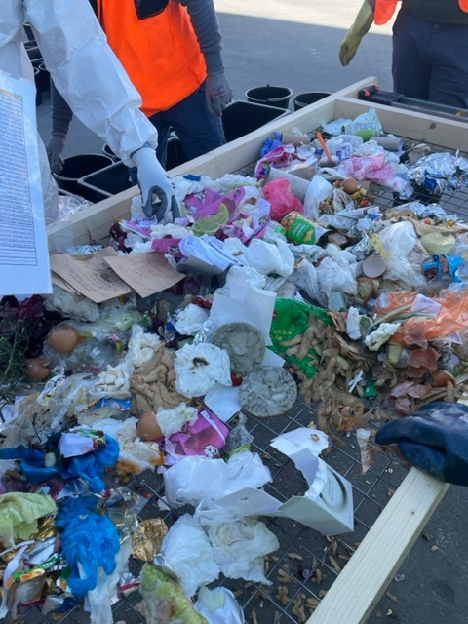
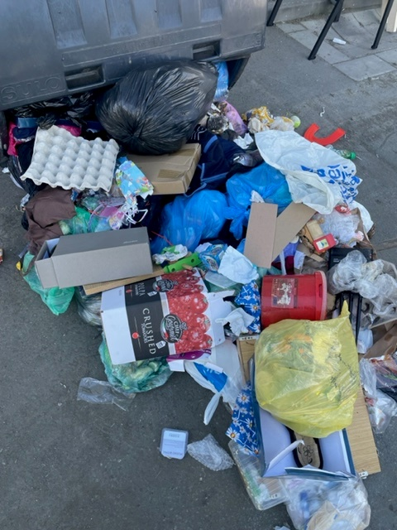
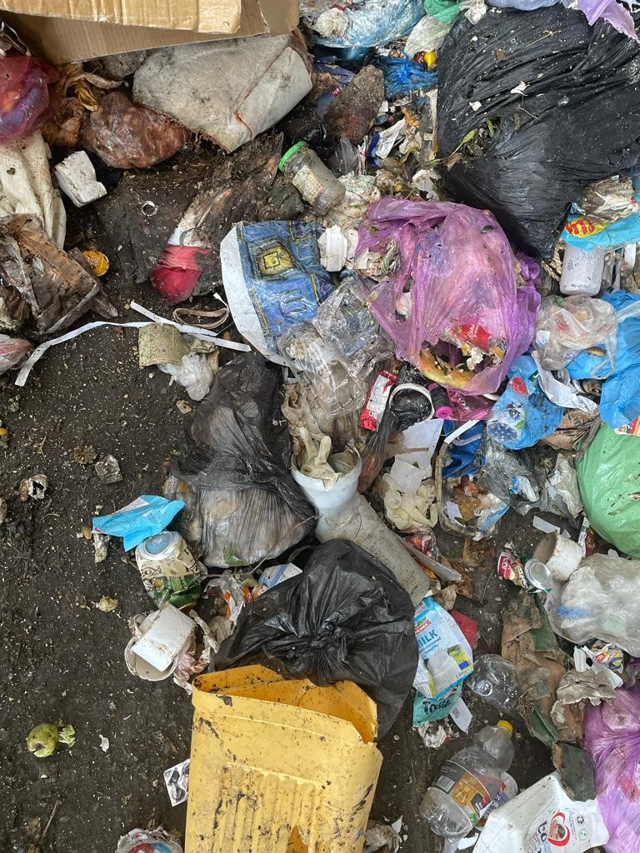
Ilustrační foto č. 3 – směsný komunální odpad vysypaný z popelářského vozu
Zdroj - MPG

Ilustrační foto č. 4 – prováděni rozboru směsného komunálního odpadu
Zdroj - MPG
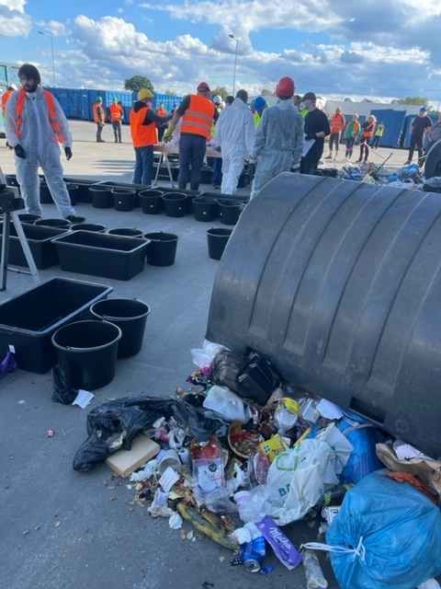

Objemný odpad odevzdávají občané na sběrném dvoře, nebo pověřené odborné firmě do přistavených velkoobjemových kontejnerů, a také při mobilním sběru přímo do svozového vozidla podle instrukcí obsluhy. Při přebírání objemného odpadu zajištuje přebírající obsluha oddělení recyklovatelných složek (minimálně kovů, plastů a dřeva velkých rozměrů). Odborná firma následně zajišťuje další úpravu objemného odpadu s cílem získat z něj využitelné složky, jako například dřevo, plast, kovy, sklo za účelem jejich recyklace, či jej využívá jako složku pro alternativní palivo, nevyužitelný zbytek je obvykle uložen na skládce nebo využit pro výrobu tuhého alternativního paliva, případně je spálen ve spalovně komunálních odpadů.

Nebezpečné odpady zahrnují řadu různých druhů odpadů (například barvy, ředidla, chemikálie, apod.).

Nakládání s nimi vyžaduje speciální postupy, a proto je možné je odevzdávat jen v řízeném režimu ve sběrném dvoře nebo v rámci mobilního svozu, který probíhá 2 x ročně.
- Třídící sleva ze skládkového poplatku za využitelný odpad.

Obce mohou snížit náklady na skládkování směsného komunálního odpadu, pokud jejich občané zvyšují míru separace recyklovatelných složek. Souběžně s tím klesá produkce směsného komunálního odpadu.
Obce v tom případě mohou získat nárok na tzv. „Třídící slevu“ a snížit si výši skládkových poplatků.

Výše skládkového poplatku:

- při nároku na třídící slevu: 500,- Kč/t

- bez nároku na třídící slevu:

Rok | 2021 | 2022 | 2023 | 2024 | 2025 | 2026 | 2027 | 2028 | 2029 | 2030 a dále
Skládkový poplatek (Kč/t) | 800 | 900 | 1000 | 1250 | 1500 | 1600 | 1700 | 1800 | 1850 | 1850

Jak jsme čerpali třídící slevu v předešlém roce?
Do doby dosažení ročního limitu jsme platili skládkový poplatek 500,- Kč/t a po překročení limitní hranice se poplatek zvedl na 1250,- Kč/t.

Limit pro získání třídící slevy

Rok | 2021 | 2022 | 2023 | 2024 | 2025 | 2026 | 2027 | 2028 | 2029
Množství odpadu obyvatel/kg | 200 | 190 | 180 | 170 | 160 | 150 | 140 | 130 | 120
Počet obyvatel (zdroj ČSU) | 373 | 376 | 388 | 424 | 422

Graf č. 5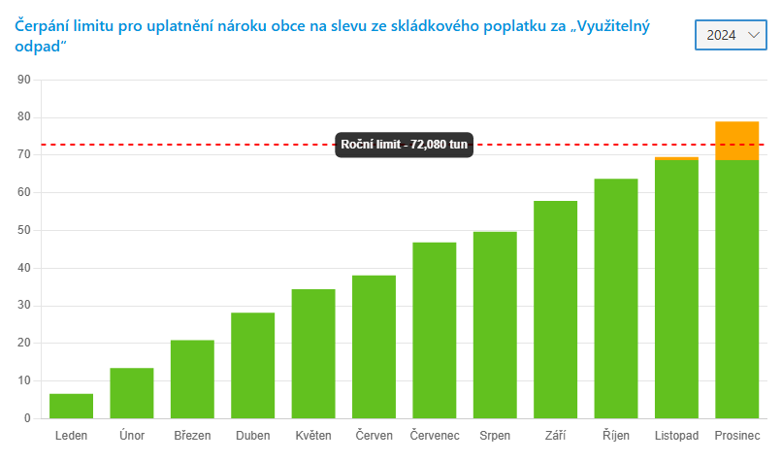
Poznámka: skládkový poplatek je určen zákonem o odpadech a je odváděn do státního fondu životního prostředí. Cena za skládkování odpadu obsahuje mimo skládkového poplatku také náklady provozovatele skládky.
- Doplňující informace o systému separace, možnostech minimalizace a prevence vzniku odpadů. Informace o nákladech odpadového hospodářství.

    - Popis systému sběru recyklovatelných složek komunálních odpadů zahrnuje:
              - Sběr do kontejnerů na veřejných stanovištích pro:

- plasty vč. nápojových kartonů,

- papír,

- sklo,

- kovové obaly,

- biologicky rozložitelný odpad,

- textilní odpady a oděvy,

- použitý jedlý olej a tuk.

              - Sběr do nádob v rámci systému sběru přímo od nemovitostí ve vlastnictví občanů (systém door-to-door):

- plasty,

- papír,

- biologicky rozložitelný odpad,

- směsný komunální odpad.

              - Sběr všech recyklovatelných složek komunálních odpadů ve sběrném dvoře:

- biologicky rozložitelný odpad (tráva, listí),

- větve.

    - Podrobný popis systému odpadového hospodářství je uveden v Obecní vyhlášce č. 2/2024, kterou se stanoví systém shromažďování, sběru, přepravy, třídění, využívání a odstraňování komunálních odpadů, systém nákládání se stavebním odpadem, systém komunitního kompostování a zákaz spalování suchých rostlinných materiálů v otevřených ohništích za účelem jejich odstranění. Způsob výběru místních poplatků za odpady od občanů je uveden v Obecní vyhlášce č. 3/2024 o místním poplatku za obecní systém odpadového hospodářství.

    - Možnosti prevence a minimalizace vzniku komunálního odpadu.
Občané:
- výrazné zlepšení kvality třídění odpadů, tzn.

neodkládat recyklovatelné odpady – papír, plasty, sklo, textil, stavební odpad, biologický odpad, kovové obaly, dřevo… - do šedých nádob na směsný komunální odpad, ale skutečně je vytřiďovat do příslušných separačních nádob nebo předávat do sběrného dvora!!!!
- využívání Re-use centra, komunitní kompostárny či domácího kompostování.
Vedení obce:
- budeme dále optimalizovat obecní systém komunálního odpadového hospodářství, využívat vzdělávací a motivační nástroje pro podporu předcházení vzniku odpadů, separace recyklovatelných složek a snižování produkce směsných komunálních odpadů.

Přijali jsme tato konkrétní opatření:
Smlouva se společností Marius Pedersen pro odkládání objemného a drobného stavebního odpadu na sběrný dvůr do Loun (200 kg na osobu ročně u každé z obou komodit pro občany Blšan u Loun a to bezplatně) byla uzavřena a občané tuto možnost využívájí stále více.
Na podzim roku 2025 bude obec přecházet na nový systém sběru odpadů door-to-door, kdy každá domácnost dostane vlastní nádoby na tříděný odpad (např. papír, plasty) - umístěné přímo u svého domu nebo pozemku. Tento systém má za cíl zvýšit efektivitu a pohodlí při třídění odpadu a zároveň snížit množství směsného komunálního odpadu.

    - Příjmy a náklady odpadového hospodářství.

PŘÍJMY:
Poplatky od občanů 255 534,-- Kč
Příjmy od autorizované
obalové společnosti EKOKOM
za systém separace
obalových odpadů 201 686,-- Kč

Ostatní příjmy 0,-- Kč
Příjmy celkem včetně DPH 457 220,-- Kč

NÁKLADY odpadového hospodářství – Marius Pedersen a. s. za rok 2024 - včetně DPH: 1 030 855,14 Kč
NÁKLADY odpadového hospodářství – TS Města Postoloprty za rok 2024 - včetně DPH: 123 047,-- Kč

CELKEM NÁKLADY za odpadové hospodářství za rok 2024 – včetně DPH: 1 153 902,14 Kč.

